PONOVIMO, DA ZNANJE UTRDIMO
CILJ:
- Učenec oceni in meri dolžino s standardno enoto ter meritev zapiše
z merskim številom in mersko enoto.
- Sešteva in odšteva količine enakih enot.

- Dopolni.
En meter zapišemo krajše _________.
En centimeter zapišemo krajše _________.
- Zapiši krajše.
52 metrov = _________  10 centimetrov = _________  2 metra = _________ | 65 centimetrov = _________  4 metre = _________  15 centimetrov = ________

- Vstavi >, <, =.
5 m |  | 6 m | 8 cm |  | 3 cm | 10 m |  | 100 m
41 m |  | 14 m | 50 cm |  | 50 cm | 96 cm |  | 34 cm
82 m |  | 82 m | 57 cm |  | 75 cm | 1 m |  | 1 cm

- Oceni dolžino in ustrezno obkroži.
MIZA  HIŠA  UČILNICA | 1 cm  12 m  8 cm | 1 m  12 cm  8 m

- Oceni in izmeri.
 | Dolžina lista | Dolžina mize
Ocena
Meritev

- Izmeri črte.
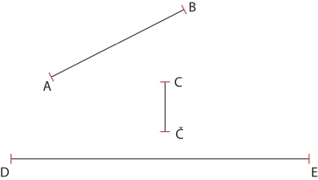
- Kako dolga sta oba trakova skupaj? Izmeri in napiši račun.
_____________________
_____________________
_____________________

- Šivilja ima 90 cm dolgo elastiko. Za hlače potrebuje 60 cm elastike. Koliko centimetrov elastike ji bo ostalo?
Račun: _______________________
Odgovor: __________________________________________________
Ali lahko preostalo elastiko uporabi za še ene take hlače? DA NE
- Juretova hiša je dolga 14 m, Jakobova pa 12 m. Čigava hiša je daljša?
________ |  | ________
Odgovor: __________________________________________________
- Reši.
11 m – 5 m = ________  14 m – ________ = 5 m  ________ + 3 cm = 16 cm  17 cm – 17 cm = ________ | 12 cm + ________ = 19 cm  ________ – 5 m = 14 m  16 cm – ________ = 8 cm  7 m + 9 m = ________

- Izmeri dolžine trakov in zapiši meritev.
A
B
C

Kateri trak je najdaljši? ______________________________________
Kateri trak je krajši od trak C? ________________________________

